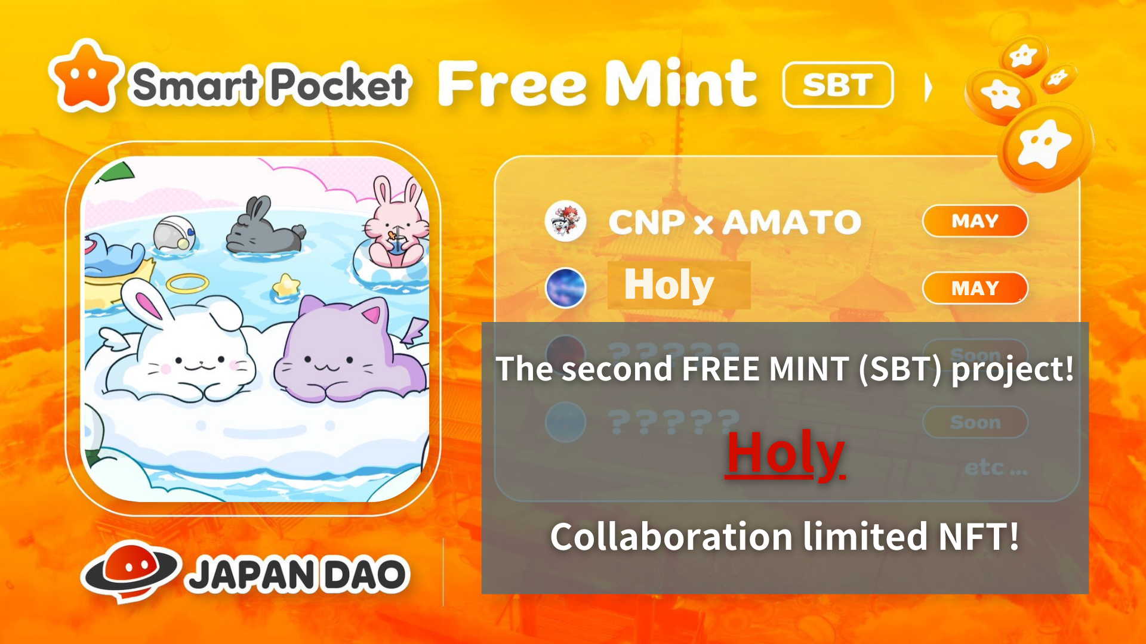
Libreng Mint (SBT) Project! "Kim No Ono" Collaboration Limited NFT
Kumusta, ang pamilyang Japan Dao na ito!
Ang bagong impormasyon sa pakikipagtulungan ng NFT ay inihayag! Sa oras na ito, isang bagong IP na tinatawag na "Holy" ay ipakilala sa Japan DAO, at isang espesyal na pakikipagtulungan sa "Kin No Ono (@shoot_down_ufo)" ay magsisimula.
Sa artikulong ito, sasabihin ko sa iyo ang mga detalye ng bagong pag -unlad na ito at ang pagkakataon na ipamahagi ang NFT para sa isang limitadong oras.Watch hanggang sa wakas at huwag makaligtaan ang lahat ng impormasyon!
Pangkalahatang -ideya
Ang Japan Dao, ang pinakamalaking pamayanan ng DAO, kung saan ang mga miyembro mula sa higit sa 150 mga bansa sa buong mundo ay makikilahok, ay inihayag ang pagpapakilala ng isang bagong IP "Holy" at isang pakikipagtulungan sa kanyang tagalikha na "Kim No Ono" .did.
Sa pakikipagtulungan na ito, ang Japan DAO ay nagtataguyod ng karagdagang pagbabago sa larangan ng digital character.
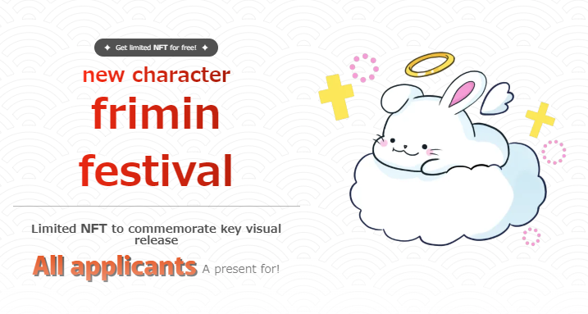
Tungkol sa banal
Ang "Holy" ay isang serye ng character na nilikha ni "Kim No Ono".Sa pamamagitan ng pagdaragdag ng elemento ng "anghel" sa character na kuneho sa ilalim ng tema ng "cute at gumaling", mayroon itong imahe ng pagiging sagrado at proteksyon.Ito ay lumilikha ng isang espesyal na kapaligiran.
Sa pakikipagtulungan na ito sa Japan Dao, gagamitin ng karakter ang malakas na platform ng Japan Dao upang lumago sa isang mahal sa buhay.
Tungkol kay Kim No Ono
Mula sa isang maagang edad, mayroon akong isang malakas na pananabik sa uniberso at ipinahayag ang aking mga saloobin sa pamamagitan ng sining. Nanalo siya ng iba't ibang mga paligsahan sa paglalarawan ng Hapon, at ang pakikipagtulungan sa pagitan ng orihinal na tatak na "Space Girl" at Japan DAO ay lumampas sa 70,000.
Bilang karagdagan, nakikilahok din sila sa tema ng pamamahagi ng kanta ng Apple Music at ang pag -broadcast ng mga malalaking komersyal na pangitain sa Shibuya scramble intersection.
Sa pamamagitan ng mga benta ng kalakal, mga koleksyon ng NFT, mga museo ng gintong ono, atbp, ang Space Girl ay patuloy na nagpapadala ng mga pangarap at pag -asa sa uniberso sa mundo.
Bilang karagdagan, mayroong "Silver Ono (@shoot_down_ufo2)" bilang isang tagasuporta ng anino na sumusuporta sa mga aktibidad ng malikhaing Kim Ono.Silver Ono ay sumusuporta sa paglikha ng NFT ni Kim No Ono at patuloy na sumusuporta sa kanyang mga aktibidad sa likod ng mga eksena. Sa pamamagitan ng kooperasyon ng dalawa, angAng proyekto ng "Space Girl" ay naging higit pa at mas natutupad.
Link ng kim no ono
https://1link.jp/golden_axe_58
NFT Mint Impormasyon
Panahon ng Recruitment (Premint Application Period) 2024/05/13 hanggang 2024/05/20 23:59
Ang petsa ng mint na naka -iskedyul para sa katapusan ng Mayo 2024
Presyo Libreng Mint (LIBRE)
Chain Polygon (SBT) * SBT: Kaluluwa Bound Token ay hindi mabibili o ilipat ang NFT
Libreng bayad sa gas
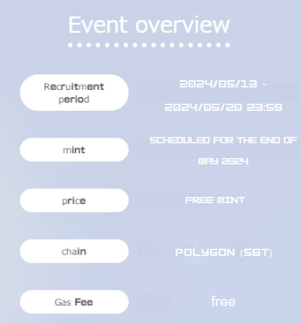
Paraan ng Application
1. Sa espesyal na site
Narito ang espesyal na site ng pag -access ▼
https://japandao.jp/holy
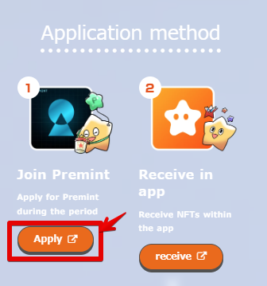
2. Application Application
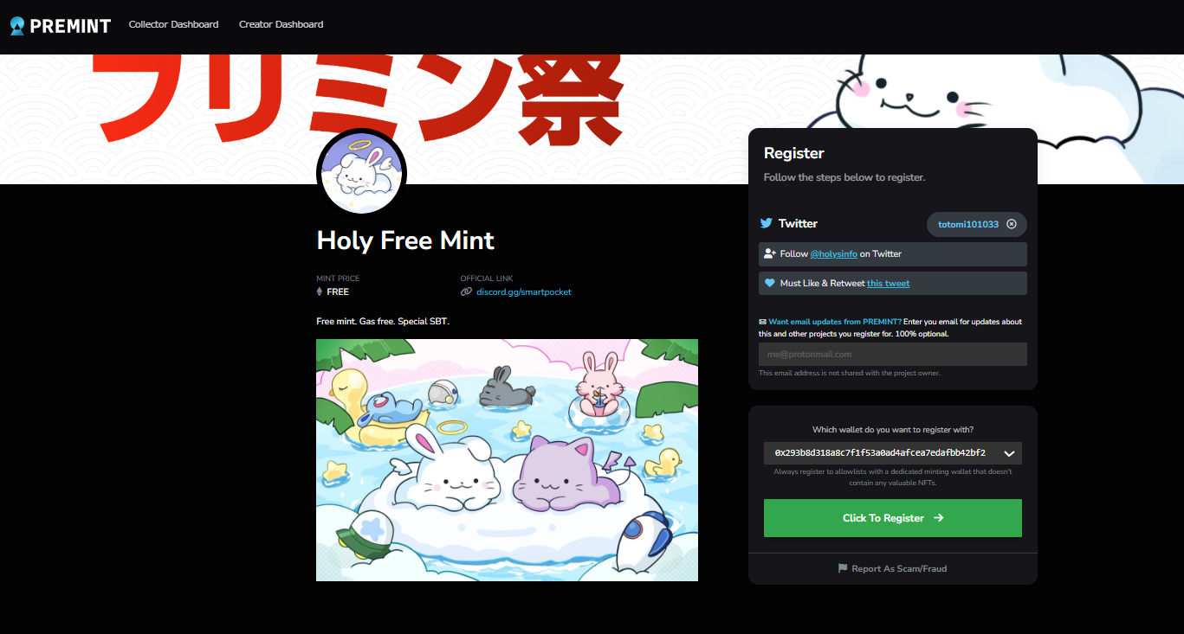
Kung hindi mo alam kung paano mag -aplay para sa premint, mangyaring gamitin ang link sa ibaba, kaya mangyaring gamitin ito.
https://note.com/japandaosolution/n/nd3b194382857
Mal lihim na impormasyon mula sa seksyon ng solusyon ❗
1. Ang mga saloobin at puntos sa gawain
Sa pagguhit ng karakter ng "Holy", nais niyang lumikha ng isang "cute at pagpapagaling" na presensya, at upang maihatid ang pagpapagaling, kalmado na damdamin, at positibong emosyon sa pamamagitan ng karakter na ito.
Ang pinakamagandang kagandahan na punto ng "banal" ay ang mapusok na pisngi nito.Ang kaibig -ibig na mga poses na ginagawang hindi sinasadya ng manonood na hindi sinasadya ay iguguhit nang may kamalayan.
2. Pag -unlad sa hinaharap
Mula rito, ito ay isang oras ng maling akala ng seksyon ng solusyon! Lingering
Ang "Holy" ay maaaring magamit bilang mga benta ng digital na kalakal o NFT, na gumagamit ng internasyonal na platform ng Japan DAO.
Maaari ka ring makipagtulungan sa mga character na Holy at Japan Dao at espesyal na pakikipagtulungan sa orihinal na tatak ni Kim No Ono na "Space Girl".
Hindi kami matutuwa sa kung anong uri ng pag -unlad ang naghihintay sa hinaharap! Mangyaring asahan ang sundin na ulat!
Buod
Ang mga limitadong NFT batay sa pakikipagtulungan sa pagitan ng Japan Dao at "Kim No Ono" ay ibabahagi para sa isang limitadong oras (kinakailangan ng aplikasyon) para sa isang limitadong oras.
Dalhin ang pagkakataong ito upang makaranas ng makabagong digital art at makakuha ng mahalagang mga koleksyon.
Kung mayroon kang anumang mga katanungan, mangyaring huwag mag -atubiling makipag -ugnay sa amin sa Japan Dao Discord Channel.
Kung interesado ka sa Japan Dao, mangyaring sundin at mag -ski para sa "Japan Dao Magazine".
Opisyal na X Account: https: //twitter.com/japandaojp
Opisyal na Discord: https://discord.com/invite/japandao

